Mesečni pogled na izplačane bruto plače in število zaposlenih v javnem sektorju – september
2019

1 Masa bruto plač

Tabela 1: Struktura mase bruto plač

Struktura mase bruto plač in nadomestil plače | v € |  | Sprememba, v % |  | Sprememba, v €
 | VIII 19 | IX 19 | IX 19 / IX 18 | IX 19 / VIII 19 | IX 19 - VIII 19
Redno delo z nadomestili (dopusti, prazniki) | 299.769.242 | 291.672.686 | 7,3 | -2,7 | -8.096.556
Dodatki | 23.109.452 | 30.507.695 | 12,4 | 32,0 | 7.398.243
Vse vrste delovne uspešnosti | 5.487.703 | 10.059.818 | 6,9 | 83,3 | 4.572.115
Delo preko polnega delovnega časa | 8.704.779 | 10.598.606 | 23,8 | 21,8 | 1.893.827
Dežurno delo | 1.587.116 | 1.588.989 | -10,6 | 0,1 | 1.873
Nadomestila v breme delodajalca-boleznine | 4.970.819 | 7.517.177 | 8,8 | 51,2 | 2.546.358
Skupaj | 343.629.110 | 351.944.970 | 8,1 | 2,4 | 8.315.861
Vir: ISPAP.
- V masi bruto plač so upoštevana tudi zaostala izplačila – izplačila starejša od julija 2019

Slika 1: Struktura mase bruto plač v %

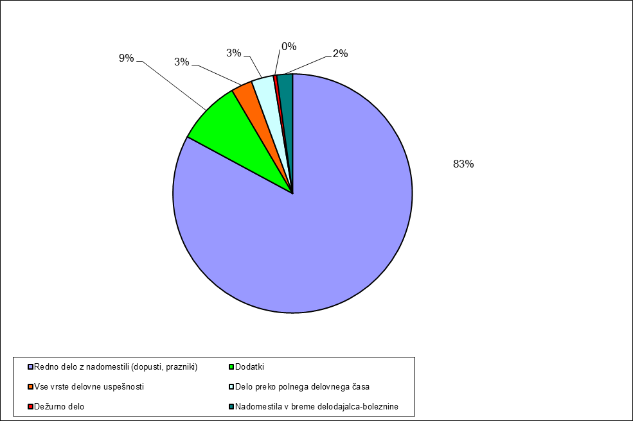

2 Masa bruto plač po plačnih podskupinah in dejavnostih javnega sektorja

Tabela 2: Masa bruto plač po plačnih podskupinah, v €

Plačne podskupine |  | Masa bruto plač € |  | Sprememba, v %
Oznaka | Opis | IX 19 | VIII 19 | IX 19 / IX 18 | IX 19 / VIII 19
A01 | Predsednik republike in funkcionarji izvršilne oblasti | 308.629 | 300.171 | 13,8 | 2,8
A02 | Funkcionarji zakonodajne oblasti | 410.812 | 409.154 | -12,0 | 0,4
A03 | Funkcionarji sodne oblasti | 3.425.947 | 3.398.589 | 2,2 | 0,8
A04 | Funkcionarji v drugih državnih organih | 1.140.031 | 1.129.272 | -1,7 | 1,0
A05 | Funkcionarji v lokalnih skupnostih | 585.099 | 584.908 | 4,6 | 0,0
B01 | Ravnatelji, direktorji in tajniki | 7.819.422 | 7.705.862 | 0,5 | 1,5
C01 | Uradniki v drugih državnih organih | 1.748.535 | 1.739.255 | 12,6 | 0,5
C02 | Uradniki v državni upravi, upravah pravosodnih organov in upravah lokalnih skupnosti | 28.162.070 | 27.960.057 | 8,9 | 0,7
C03 | Policisti | 17.463.814 | 16.788.830 | 19,7 | 4,0
C04 | Vojaki | 12.450.847 | 12.213.315 | -0,4 | 1,9
C05 | Uradniki finančne uprave | 6.202.785 | 6.197.408 | 8,1 | 0,1
C06 | Inšpektorji, pravosodni policisti in drugi uradniki s posebnimi pooblastili | 4.616.306 | 4.339.502 | 7,4 | 6,4
C07 | Diplomati | 737.350 | 787.080 | 8,7 | -6,3
D01 | Visokošolski učitelji in visokošolski sodelavci | 12.633.504 | 12.364.514 | 6,3 | 2,2
D02 | Predavatelji višjih strokovnih šol, srednješolski in osnovnošolski učitelji in drugi strokovni delavci | 64.019.979 | 58.410.423 | 7,9 | 9,6
D03 | Vzgojitelji in ostali strokovni delavci v vrtcih | 17.164.472 | 17.355.137 | 6,3 | -1,1
E01 | Zdravniki in zobozdravniki | 26.436.076 | 26.260.553 | 3,6 | 0,7
E02 | Farmacevtski delavci | 3.960.419 | 3.960.136 | 7,5 | 0,0
E03 | Medicinske sestre in babice | 31.633.493 | 31.259.191 | 11,0 | 1,2
E04 | Zdravstveni delavci in zdravstveni sodelavci | 11.192.318 | 11.160.796 | 11,0 | 0,3
F01 | Strokovni delavci-socialno varstvo | 3.286.966 | 3.261.919 | 8,2 | 0,8
F02 | Strokovni sodelavci-socialno varstvo | 10.353.585 | 10.568.812 | 8,1 | -2,0
G01 | Umetniški poklici | 2.333.399 | 2.330.043 | 9,5 | 0,1
G02 | Drugi poklici na področju kulture in informiranja | 8.203.841 | 8.107.466 | 7,5 | 1,2
H01 | Raziskovalci | 6.867.644 | 6.845.240 | 16,1 | 0,3
H02 | Strokovni sodelavci | 648.349 | 638.471 | 20,9 | 1,5
I01 | Strokovni delavci-agencije, skladi.. | 10.509.670 | 10.411.024 | 10,5 | 0,9
J01 | Strokovni delavci-spremljajoča delovna mesta | 21.395.409 | 21.297.626 | 8,9 | 0,5
J02 | Administrativni delavci-spremljajoča delovna mesta | 8.763.829 | 8.748.528 | 8,3 | 0,2
J03 | Ostali strokovno tehnični delavci-spremljajoča delovna mesta | 22.926.605 | 22.549.752 | 8,1 | 1,7
K01 | Strokovni delavci področja obvezne socialne varnosti | 4.543.764 | 4.546.075 | 6,2 | -0,1
 | Skupaj | 351.944.970 | 343.629.110 | 8,1 | 2,4
Vir: ISPAP.
- V masi bruto plač so upoštevana tudi zaostala izplačila – izplačila starejša od julija 2019
.
Tabela 3: Masa bruto plač za organe državne uprave in javne zavode

Področja JS / obdobje | Masa bruto plač, v € |  | Sprememba, v % |  | Sprememba, v €
 | IX 19 | VIII 19 | IX 19 / VIII 19 | IX 19 / IX 18 | IX 19 - VIII 19
Organi državne uprave | 67.564.931 | 66.285.997 | 1,93 | 9,15 | 1.278.935
1.2.1. VLADNE SLUŽBE | 2.092.994 | 2.073.562 | 0,94 | 9,12 | 19.433
1.2.2. MINISTRSTVA IN ORGANI V SESTAVI | 61.495.885 | 60.255.076 | 2,06 | 9,32 | 1.240.809
1.2.3. UPRAVNE ENOTE | 3.976.052 | 3.957.359 | 0,47 | 6,51 | 18.693
Javni zavodi | 251.783.614 | 244.887.654 | 2,82 | 8,01 | 6.895.960
3.1. JAVNI ZAVODI IN DRUGI IZVAJALCI JAVNIH SLUŽB S PODROČJA VZGOJE, IZOBRAŽEVANJA IN ŠPORTA | 122.548.204 | 116.234.192 | 5,43 | 7,69 | 6.314.012
3.10. JAVNI ZAVODI IN DRUGI IZVAJALCI JAVNIH SLUŽB S PODROČJA MALEGA GOSPODARSTVA IN TURIZMA | 529.892 | 518.160 | 2,26 | 15,76 | 11.731
3.11. JAVNI ZAVODI IN DRUGI IZVAJALCI JAVNIH SLUŽB S PODROČJA JAVNEGA REDA IN VARNOSTI | 1.461.485 | 1.411.976 | 3,51 | 7,05 | 49.509
3.2. JAVNI ZAVODI IN DRUGI IZVAJALCI JAVNIH SLUŽB S PODROČJA ZDRAVSTVA | 83.895.634 | 83.346.899 | 0,66 | 7,89 | 548.735
3.3. JAVNI ZAVODI IN DRUGI IZVAJALCI JAVNIH SLUŽB S PODROČJA SOCIALNEGA VARSTVA | 18.804.262 | 19.056.089 | -1,32 | 8,71 | -251.827
3.4. JAVNI ZAVODI IN DRUGI IZVAJALCI JAVNIH SLUŽB S PODROČJA KULTURE | 13.850.436 | 13.717.762 | 0,97 | 7,31 | 132.675
3.5. JAVNI ZAVODI IN DRUGI IZVAJALCI JAVNIH SLUŽB S PODROČJA RAZISKOVALNE DEJAVNOSTI | 6.863.450 | 6.784.698 | 1,16 | 13,86 | 78.752
3.6. JAVNI ZAVODI IN DRUGI IZVAJALCI JAVNIH SLUŽB S PODROČJA KMETIJSTVA IN GOZDARSTVA | 2.833.937 | 2.833.365 | 0,02 | 6,88 | 572
3.7. JAVNI ZAVODI IN DRUGI IZVAJALCI JAVNIH SLUŽB S PODROČJA OKOLJA IN PROSTORA | 562.603 | 562.371 | 0,04 | 16,38 | 233
3.9. JAVNI ZAVODI IN DRUGI IZVAJALCI JAVNIH SLUŽB S PODROČJA GOSPODARSKIH DEJAVNOSTI | 433.710 | 422.141 | 2,74 | 17,00 | 11.569
Vir: ISPAP.
- V masi bruto plač so upoštevana tudi zaostala izplačila – izplačila starejša od julija 2019

3 Povprečne plače

Tabela 4: Povprečna plača po plačnih podskupinah

Plačne podskupine |  | Povprečna plača, v € |  | Sprememba , v % | Sprememba , v % | Sprememba , v €
Opis | Oznaka | IX 19 | VIII 19 | IX 19 / VIII 19 | IX 19 / IX 18 | IX 19 - VIII 19
Predsednik republike in funkcionarji izvršilne oblasti | A01 | 4.737 | 4.742 | -0,12 | -5,84 | -5
Funkcionarji zakonodajne oblasti | A02 | 4.417 | 4.410 | 0,16 | -14,73 | 7
Funkcionarji sodne oblasti | A03 | 3.935 | 3.935 | -0,02 | 1,53 | -1
Funkcionarji v drugih državnih organih | A04 | 4.043 | 4.067 | -0,59 | 0,01 | -24
Funkcionarji v lokalnih skupnostih | A05 | 3.256 | 3.263 | -0,21 | -0,67 | -7
Ravnatelji, direktorji in tajniki | B01 | 3.441 | 3.419 | 0,65 | 0,62 | 22
Uradniki v drugih državnih organih | C01 | 2.800 | 2.807 | -0,25 | 6,63 | -7
Uradniki v državni upravi, upravah pravosodnih organov in upravah lokalnih skupnosti | C02 | 2.309 | 2.313 | -0,14 | 6,37 | -3
Policisti | C03 | 2.379 | 2.401 | -0,93 | 15,06 | -22
Vojaki | C04 | 2.221 | 2.228 | -0,30 | 0,89 | -7
Uradniki finančne uprave | C05 | 2.362 | 2.364 | -0,06 | 7,23 | -1
Inšpektorji, pravosodni policisti in drugi uradniki s posebnimi pooblastili | C06 | 2.352 | 2.393 | -1,71 | 6,12 | -41
Diplomati | C07 | 3.270 | 3.261 | 0,27 | 5,91 | 9
Visokošolski učitelji in visokošolski sodelavci | D01 | 3.262 | 3.244 | 0,53 | 4,88 | 17
Predavatelji višjih strokovnih šol, srednješolski in osnovnošolski učitelji in drugi strokovni delavci | D02 | 2.218 | 2.092 | 6,01 | 6,46 | 126
Vzgojitelji in ostali strokovni delavci v vrtcih | D03 | 1.551 | 1.565 | -0,92 | 5,15 | -14
Zdravniki in zobozdravniki | E01 | 3.777 | 3.785 | -0,21 | 2,65 | -8
Farmacevtski delavci | E02 | 2.292 | 2.295 | -0,10 | 5,26 | -2
Medicinske sestre in babice | E03 | 1.869 | 1.843 | 1,38 | 9,70 | 25
Zdravstveni delavci in zdravstveni sodelavci | E04 | 1.987 | 1.996 | -0,47 | 7,78 | -9
Strokovni delavci-socialno varstvo | F01 | 2.029 | 2.034 | -0,25 | 4,70 | -5
Strokovni sodelavci-socialno varstvo | F02 | 1.461 | 1.445 | 1,14 | 8,64 | 16
Umetniški poklici | G01 | 2.566 | 2.556 | 0,38 | 6,50 | 10
Drugi poklici na področju kulture in informiranja | G02 | 1.991 | 1.977 | 0,72 | 5,21 | 14
Raziskovalci | H01 | 2.437 | 2.431 | 0,25 | 3,67 | 6
Strokovni sodelavci | H02 | 1.888 | 1.905 | -0,88 | 3,41 | -17
Strokovni delavci- agencije, skladi.. | I01 | 2.088 | 2.075 | 0,62 | 6,87 | 13
Strokovni delavci-spremljajoča delovna mesta | J01 | 1.832 | 1.830 | 0,11 | 6,77 | 2
Administrativni delavci-spremljajoča delovna mesta | J02 | 1.358 | 1.361 | -0,18 | 7,43 | -2
Ostali strokovno tehnični delavci-spremljajoča delovna mesta | J03 | 1.096 | 1.088 | 0,70 | 6,82 | 8
Strokovni delavci področja obvezne socialne varnosti | K01 | 1.973 | 1.973 | -0,01 | 6,36 | 0
Skupaj |  | 2.037 | 2.011 | 1,28 | 5,89 | 26
Vir: ISPAP.
* Povprečne plače, izračunane iz rednih izplačil (izredna izplačila, starejša od julija 2019 niso upoštevana).

Slika 2: Povprečne bruto plače po plačnih podskupinah

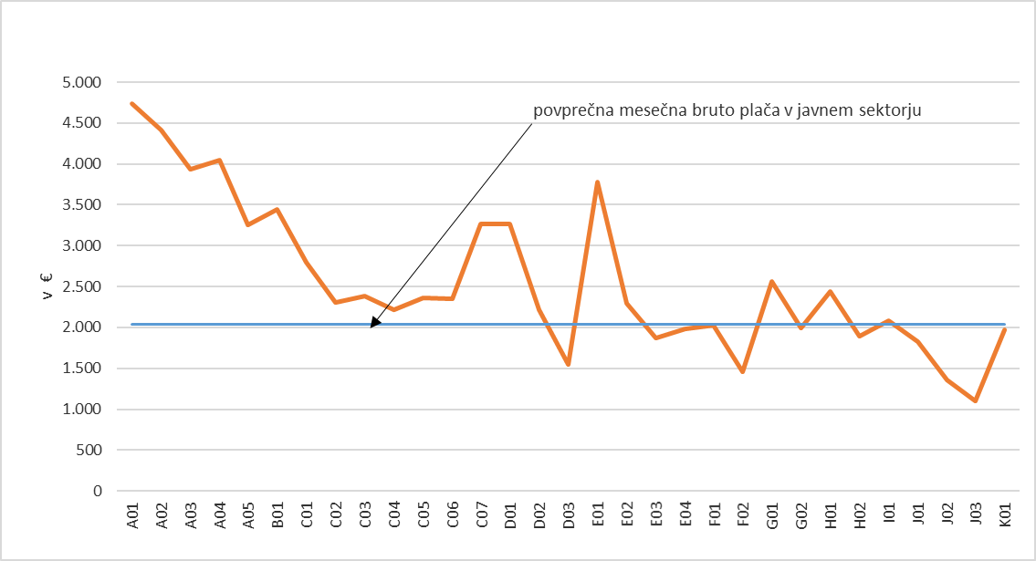

4 Zaposlenost

Tabela 5: Število zaposlenih, ki so prejeli plačo, na podlagi opravljenih ur po plačnih podskupinah

Plačne podskupine |  | Število zaposlenih |  |  | Sprememba, v % |  |  | Sprememba, v številu | Delež zaposlenih
Opis | Oznaka | IX 19 | VIII 19 | IX 19 / IX 18 |  | IX 19 / VIII 19 | IX 19 - VIII 19 |  | %
Predsednik republike in funkcionarji izvršilne oblasti | A01 | 63,32 | 62,39 | 17,48 |  | 1,50 | 0,93 |  | 0,04
Funkcionarji zakonodajne oblasti | A02 | 93,00 | 92,77 | 3,22 |  | 0,24 | 0,23 |  | 0,05
Funkcionarji sodne oblasti | A03 | 873,86 | 867,60 | 0,98 |  | 0,72 | 6,26 |  | 0,51
Funkcionarji v drugih državnih organih | A04 | 286,20 | 278,47 | -0,20 |  | 2,78 | 7,74 |  | 0,17
Funkcionarji v lokalnih skupnostih | A05 | 179,68 | 179,25 | 5,33 |  | 0,24 | 0,43 |  | 0,10
Ravnatelji, direktorji in tajniki | B01 | 2.264,68 | 2.254,00 | -0,44 |  | 0,47 | 10,68 |  | 1,31
Uradniki v drugih državnih organih | C01 | 624,25 | 619,51 | 5,53 |  | 0,76 | 4,74 |  | 0,36
Uradniki v državni upravi, upravah pravosodnih organov in upravah lokalnih skupnosti | C02 | 12.196,90 | 12.093,03 | 2,39 |  | 0,86 | 103,87 |  | 7,08
Policisti | C03 | 7.345,26 | 6.854,88 | 4,04 |  | 7,15 | 490,38 |  | 4,26
Vojaki | C04 | 5.597,09 | 5.466,87 | -1,39 |  | 2,38 | 130,22 |  | 3,25
Uradniki finančne uprave | C05 | 2.626,80 | 2.623,23 | 0,83 |  | 0,14 | 3,57 |  | 1,52
Inšpektorji, pravosodni policisti in drugi uradniki s posebnimi pooblastili | C06 | 1.963,02 | 1.811,16 | 1,23 |  | 8,38 | 151,86 |  | 1,14
Diplomati | C07 | 225,26 | 241,54 | 2,55 |  | -6,74 | -16,28 |  | 0,13
Visokošolski učitelji in visokošolski sodelavci | D01 | 3.803,73 | 3.809,95 | -0,44 |  | -0,16 | -6,22 |  | 2,21
Predavatelji višjih strokovnih šol, srednješolski in osnovnošolski učitelji in drugi strokovni delavci | D02 | 28.764,91 | 27.847,45 | 1,02 |  | 3,29 | 917,46 |  | 16,69
Vzgojitelji in ostali strokovni delavci v vrtcih | D03 | 11.042,49 | 11.069,63 | 0,88 |  | -0,25 | -27,14 |  | 6,41
Zdravniki in zobozdravniki | E01 | 6.979,30 | 6.928,27 | 0,63 |  | 0,74 | 51,03 |  | 4,05
Farmacevtski delavci | E02 | 1.722,63 | 1.725,90 | 1,83 |  | -0,19 | -3,26 |  | 1,00
Medicinske sestre in babice | E03 | 16.823,04 | 16.951,38 | 0,56 |  | -0,76 | -128,34 |  | 9,76
Zdravstveni delavci in zdravstveni sodelavci | E04 | 5.629,80 | 5.590,14 | 2,90 |  | 0,71 | 39,66 |  | 3,27
Strokovni delavci-socialno varstvo | F01 | 1.619,24 | 1.602,48 | 3,29 |  | 1,05 | 16,76 |  | 0,94
Strokovni sodelavci-socialno varstvo | F02 | 7.078,40 | 7.313,02 | -0,64 |  | -3,21 | -234,62 |  | 4,11
Umetniški poklici | G01 | 909,02 | 911,68 | 2,76 |  | -0,29 | -2,65 |  | 0,53
Drugi poklici na področju kulture in informiranja | G02 | 4.115,19 | 4.099,83 | 2,10 |  | 0,37 | 15,36 |  | 2,39
Raziskovalci | H01 | 2.817,57 | 2.810,59 | 11,98 |  | 0,25 | 6,98 |  | 1,63
Strokovni sodelavci | H02 | 343,34 | 335,12 | 16,94 |  | 2,45 | 8,22 |  | 0,20
Strokovni delavci- agencije, skladi.. | I01 | 5.033,57 | 5.017,65 | 3,40 |  | 0,32 | 15,92 |  | 2,92
Strokovni delavci-spremljajoča delovna mesta | J01 | 11.675,23 | 11.635,43 | 1,94 |  | 0,34 | 39,79 |  | 6,77
Administrativni delavci-spremljajoča delovna mesta | J02 | 6.453,55 | 6.425,62 | 0,86 |  | 0,43 | 27,92 |  | 3,74
Ostali strokovno tehnični delavci-spremljajoča delovna mesta | J03 | 20.893,31 | 20.700,60 | 1,00 |  | 0,93 | 192,72 |  | 12,12
Strokovni delavci področja obvezne socialne varnosti | K01 | 2.302,90 | 2.303,82 | -0,17 |  | -0,04 | -0,92 |  | 1,34
Skupaj |  | 172.346,56 | 170.523,26 | 1,41 |  | 1,07 | 1.823,30 |  | 100
Vir: ISPAP.

